INTENÇÃO DE REGISTRO DE PREÇOS - IRP Nº 032/2025 - PMPB

O Município de Porto Belo, inscrito no CNPJ nº 82.575.812/0001-20, com base no art. 86 da Lei nº 14.133/2021, vem a público convidar órgãos interessados a participar de processo licitatório com o procedimento auxiliar Sistema de Registro de Preços – SRP para aquisição do(s) seguinte(s) objeto(s) a seguir discriminado(s):

LOTE 1
Item | Produto | Unidade | Quantidade | Preço un. | Preço Total
1 | CILÍNDRICO CANALIZADOR, FABRICADO EM POLIETILENO DE BAIXA DENSIDADE, COM PROTEÇÃO CONTRA RAIO UV, RESISTENTE A INTEMPÉRIES, (SOL E CHUVA), COM 1,23 M DE ALTURA, COM 3 FITAS ADESIVAS REFLETIVAS DE ALTA VISIBILIDADE DE 7 CM CADA CONFORME ABNT NBR 14.644/2021, COM REBAIXO INDIVIDUAL PARA A PROTEÇÃO DAS MESMAS. NA PARTE SUPERIOR, POSSUI ALÇA PARA FACILITAR O TRANSPORTE E ORIFÍCIO PARA ENCAIXE DE PISCA DE ADVERTÊNCIA, EXTERNO OU INTERNO (SINALIZADOR NOTURNO). BASE QUADRADA. DE 60 CM X 60 CM, COM ÁREA EXTERNA PARA PERSONALIZAÇÃO, COMFORME NECESSIDADE DO CLIENTE, E ÁREA INTERNA PARA ACOMODAÇÃO DE GAVETAS DE AREIA (INCLUSAS). NA PARTE INFERIOR, POSSUI 4 ELEVAÇÕES PARA PASSAGEM DE ÁGUA. PESO DO CONE 5,0KG, E COM GAVETAS DE AREIA ACOPLADAS, CHEGA ATÉ 12 KG. EMPILHÁVEL, PARA FÁCIL ARMAZENAMENTO.ARIAL BLACK, CAIXA ALTA, COR PRETA E TAMANHO ENTRE 3 A 4 CM  OBS: Atender Norma ABNT NBR 15.692/2022 E ABNT NBR 14.644/2021 | Un. | 60 | R$
2 | CONE REFLETIVO PARA SINALIZAÇÃO E SEGURANÇA VIÁRIA INJETADO EM PVC NA COR LARANJA FLUORESCENTE CONFORME NORMA ABNT NBR 15071/2022. PARA UMA MELHOR SUSTENTAÇÃO POSSUI 8 SAPATAS (PÉS DE APOIOS) EM SUA BASE, MATERIAL FLEXÍVEL, PESO ENTRE 3 A 4 KG. ATENDER NORMA DA ABNT NBR 15071/2022. POSSUI DUAS FAIXAS REFLETIVAS TIPO PVC MICROPRISMATICO NA COR BRANCA, CONFORME A PELÍCULA TIPO III DA NORMA ABNT NBR 14.644/2021. (OBS: GRAVAÇÃO NO PROPRIO MATERIAL, ITEM DEVE SER PERSONALIZADO COM LETRAS TR- PB FONTE ARIAL BLACK, CAIXA ALTA, COR PRETA E TAMANHO ENTRE 3 A 4 CM, DE ALTURA) | Un. | 800 | R$
3 | BARREIRA PANTOGRAFICA RETRATIL MATERIAL POLIETILENO, COR LARANJA, FAIXAS REFLETIVAS TIPO III, DIMENSÃO DA FAIXA: 40 CM DE ALTURA X 5 CM DE LARGURA, ALTURA DOBRADA 1,17 M ALTURA DESDOBRAMENTO MÁX. 0,4 M LARGURA DOBRADA: 0,8 M LARGURA DESDOBRAMENTO MÁX. 6,4 M ESPESSURA 3 CM, COM TRÊS PÉS METÁLICOS. | Un. | 50 | R$
4 | BALIZADOR CÔNICO T, FABRICADO EM POLIETILENO SEMI FLEXÍVEL, COM PROTEÇÃO CONTRA RAIOS UV, RESISTENTE A INTEMPÉRIES (SOL E CHUVA), COM 1,10 M DE ALTURA, COM 2 FITAS ADESIVAS REFLETIVAS CONFORME NORMA ABNT NBR 14.644/2021, COM REBAIXO INDIVIDUAL PARA PROTEÇÃO DAS MESMAS. POSSUI ORIFÍCIO PARA ENCAIXE DE PISCA DE ADVERTÊNCIA EXTERNO (SINALIZADOR NOTURNO), E ENCAIXE DE VIGAS DE SINALIZAÇÃO. BASE QUADRADA, 40 CM X 40 CM, NA COR PRETO OU LARANJA, EM PVC, COM ENCHIMENTO DE AREIA. PESO DO CONE, 1,5 KG, E COM ENCHIMENTO DE AREIA, 4,5 KG. EMPILHÁVEL PARA FÁCIL ARMAZENAMENTO. POSSIBILIDADE DE OUTROS REFLETIVA. POSSIBILIDADE; PVC MICRO PRISMATICO, AI (ALTA INTENCIDADE) E CAMISA REFLETIVA. POSSIBILIDADE DE OUTRAS BASE: BASE EM POLÍMERO PESADA, BASE DE BORRACHA MACIÇA. UTILIZADO PARA INTERDIÇÃO DE ÁREAS E SINALIZAÇÃO DE EMERGÊNCIA. FABRICAÇÃO NAS CORES LARANJA COM REFLETIVO BRANCO OU PRETO COM REFLETIVO AMARELO. ITEM DEVE SER PERSONALIZADO COM LETRAS TR- PB FONTE ARIAL BLACK, CAIXA ALTA, COR PRETA E TAMANHO ENTRE 3 A 4 CM. | Un. | 100 | R$
5 | PISCA DE ADVERTÊNCIA SANFONADA, FABRICADO EM POLIETILENO FLEXIVEL DE LATA DENSIDADE, COM PROTEÇÃO COBTRA RAIOS UV, RESISTENTE A INTEMPÉRIES (SOL E CHUVA). POSSUI SISTEMA FOTOCÉLULA, COM 4 LEDS DE ALTO BRILHO, ALIMENTAÇÃO ATRAVÉS DE 4 PILHAS AA, COM DURABILIDADE ESTIMADA EM 180 HORAS, ACIONAMENTO ATRAVÉS DE BOTÃO LIGA E DESLIGA. BASE COM ENCAIXES PARA CONES, SUPER CONES, BARREIRAS, CAVALETES E BALIZADORES. CÚPULAS NAS CORES, VERMELHO OU AMARELO. UTILIZAÇÃO PARA SINALIZAÇÃO DE EMERGÊNCIA | Un. | 100 | R$
6 | CAVALETE PLÁSTICO, DESMONTÁVEL, FABRICADO EM POLIETILENO, DE BAIXA DENSIDADE, COM PROTEÇÃO CONTRA DE RAIOS UV, RESISTENTE A INTEMPÉRIES (SOL E CHUVA), COM 1,03M DE ALTURA X 1 ,00M DE COMPRIMENTO X 90CM DE LARGURA.POSSUI 2 VIGAS DE 17 CM DE LARGURA, COM RELETIVO ADESIVO DE ALTA VISIBILIDADE CONFORME NORMA ABNT 14644/2021, E REBAIXO PARA PROTEÇÃO DAS MESMAS, DOS DOIS LADOS DA PEÇA.POSSUI ORIFÍCIO SUPERIOR PARA ENCAIXE DE PISCA DE ADVERTÊNCIA EXTERNO (SINALIZADOR NOTURNO). COM ENCHIMENTO MINERAL (AREIA) NAS LATERAIS, PESO DE APROXIMADAMENTE 6,5KG ATÉ 25KG. UTILIZAÇÃO EM INTERDIÇÃO DE ÁREAS E SINALIZAÇÃO DE EMERGÊNCIA. FABRICAÇÃO NAS CORES LARANJA COM REFLETIVO BRANCO OU PRETO COM REFLETIVO AMARELO.ITEM DER SER PERSONALIZADO COM A LETRAS TR-PB FONTE ARIAL BLACK, CAIXA ALTA, COR PRETA E TAMANHO ENTRE 3 A 4 CM | Un. | 50 | R$
7 | FITA ZEBRADA PRETO/AMARELO 70MM X 200 METROS. FAIXA DE ISOLAMENTO PLÁSTICA, ZEBRADA, NÃO ADESIVA, NAS CORES AMARELO E PRETO, COM 0,05 MM DE ESPESSURA, LARGURA DE 7CM. FORNECIMENTO EM ROLOS DE 200 METROS. | RL | 1000 | R$
8 | PLACA DE SINALIZAÇÃO NAS DIMENSÕES DE 1,00X0,80M CONFECCIONADAS EM CHAPA DE AÇO GALVANIZADO 1,25MM, REVESTIDA PELÍCULA TIPO 1GTP E LEGENDA DE ACORDO COM NORMA ABNT NBR 14.644/2021, E SUPORTE PARA FIXAÇÃO EM CAVALETE DE CANTONEIRA COM ACABAMENTO EM PINTURA PRETA  Foto Ilustrativa  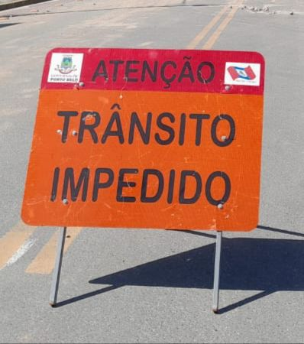  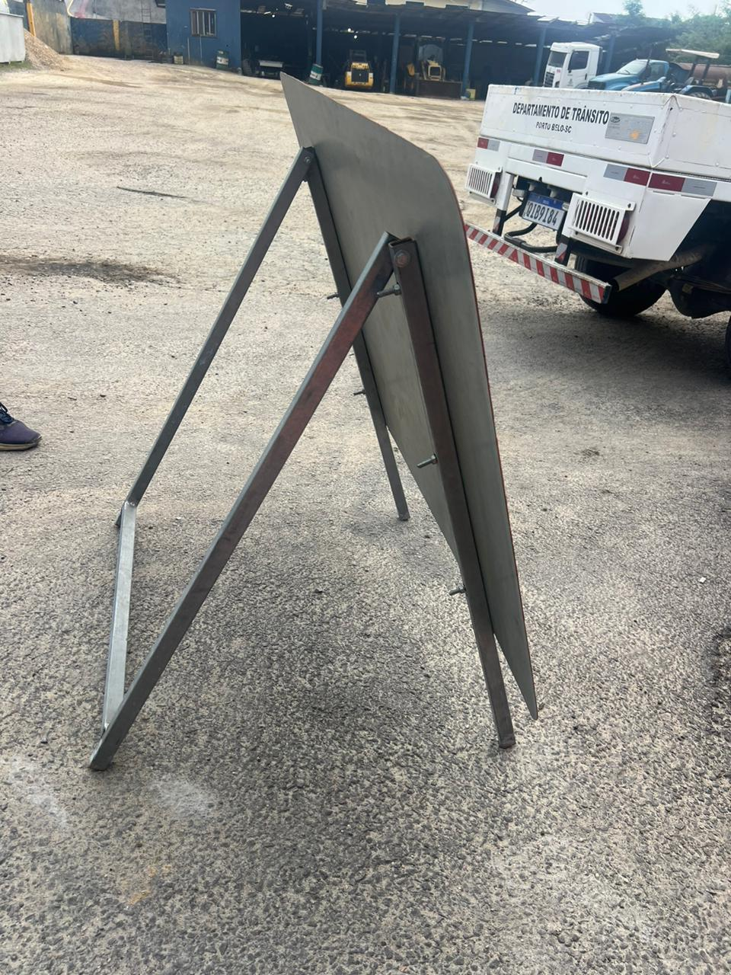 | Un | 40 | R$
9 | PLACA DE SINALIZAÇÃO NAS DIMENSÕES DE 1,20X0,80M CONFECCIONADAS EM CHAPA DE AÇO GALVANIZADO 1,25MM, REVESTIDA PELÍCULA TIPO 1GTP E LEGENDA DE ACORDO COM NORMA ABNT NBR 14.644/2021, E SUPORTE PARA FIXAÇÃO EM CAVALETE DE CANTONEIRA COM ACABAMENTO EM PINTURA PRETA.  Foto ilustrativa  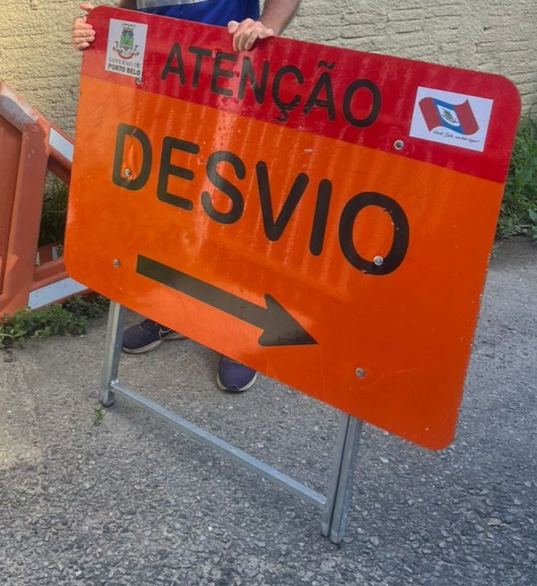  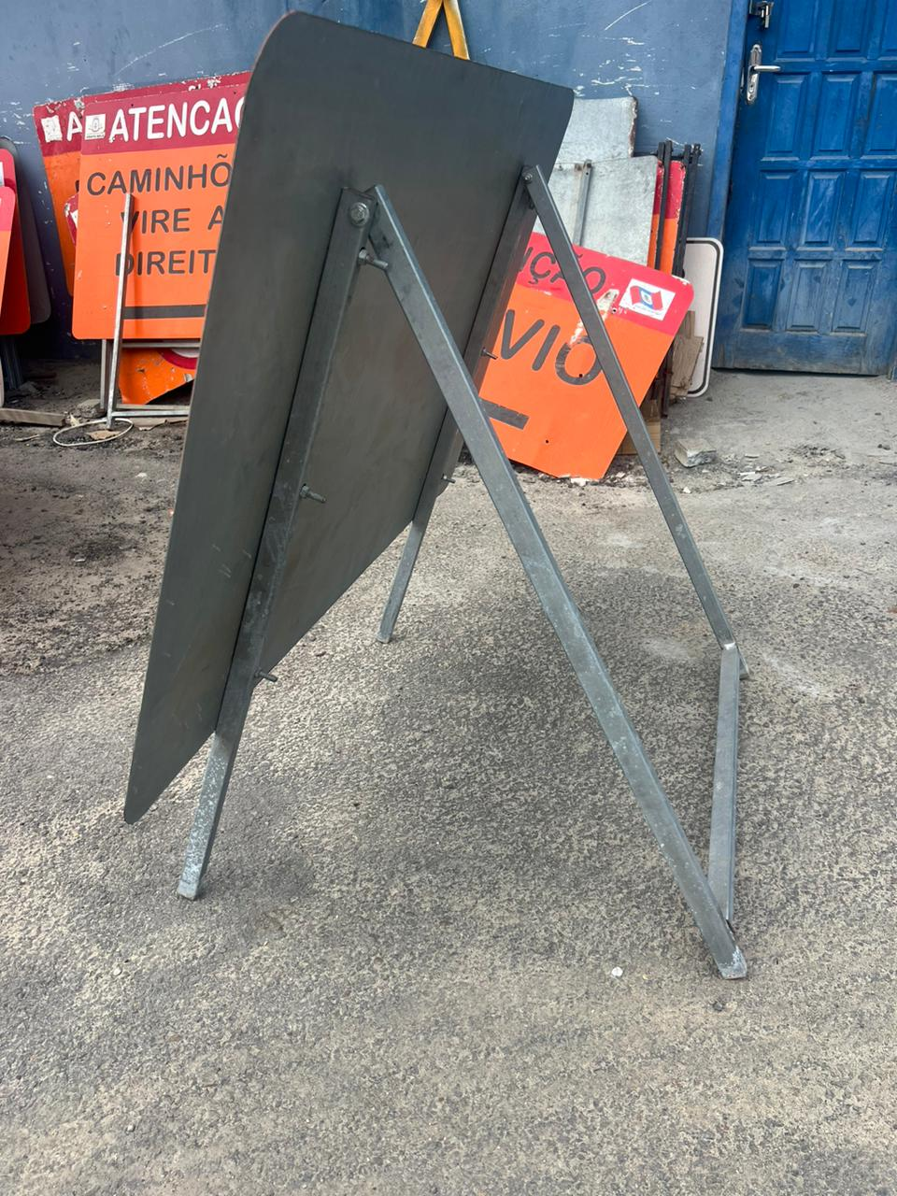 | Un | 40 | R$

LOTE 2
Item | Produto | Unidade | Quantidade | Preço un. | Preço Total
1 | TINTA PARA DEMARCAÇÃO VIÁRIA À BASE DE RESINA ACRÍLICA À BASE DESOLVENTE, NA COR BRANCA (PADRÃOMUNSELL N 9,5). DEVE ATENDER A NORMAVIGENTE DA ABNT NBR 11.862, EM BALDECOM 18 LITROS COM TAMPA DE ABERTURA TOTAL EALÇA PARA CARREGAMENTO. MATERIAL RESISTENTEAO EMPILHAMENTO DE 04 BALDES. SECAGEM: 20MINUTOS TRÂNSITO PODERÁ SER LIBERADO.AUSÊNCIA DE SÓLIDOS NO FUNDO DO BALDE.ASPECTO NA LATA SEM GRUMOS, COM 2 ANOS DEDURABILIDADE. COR BRANCA | BD | 200 | R$
2 | TINTA PARA DEMARCAÇÃO VIÁRIA À BASE DE RESINA AMARELA TINTA PARA DEMARCAÇÃO VIÁRIA À BASE DE RESINA ACRÍLICA À BASE DE SOLVENTE, NA COR AMARELA (PADRÃO MUNSELL N 9,5). DEVE ATENDER A NORMA VIGENTE DA ABNT NBR 11.862, EM BALDE COM 18 LITROS COM TAMPA DE ABERTURA TOTAL E ALÇA PARA CARREGAMENTO. MATERIAL RESISTENTE AO EMPILHAMENTO DE 04 BALDES. SECAGEM: 20 MINUTOS TRÂNSITO PODERÁ SER LIBERADO. AUSÊNCIA DE SÓLIDOS NO FUNDO DO BALDE. ASPECTO NA LATA SEM GRUMOS, COM 2 ANOS DE DURABILIDADE. | BD | 200 | R$
3 | TINTA PARA DEMARCAÇÃO VIÁRIA À BASE DE RESINA AZUL TINTA PARA DEMARCAÇÃO VIÁRIA À BASE DE RESINA ACRÍLICA À BASE DE SOLVENTE, NA COR AZUL (PADRÃO MUNSELL N 9,5). DEVE ATENDER A NORMA VIGENTE DA ABNT NBR 11.862, EM BALDE COM 18 LITROS COM TAMPA DE ABERTURA TOTAL E ALÇA PARA CARREGAMENTO.MATERIAL RESISTENTE AO EMPILHAMENTO DE 04 BALDES. SECAGEM: 20 MINUTOS TRÂNSITO PODERÁ SER LIBERADO. AUSÊNCIA DE SÓLIDOS NO FUNDO DO BALDE. ASPECTO NA LATA SEM GRUMOS, COM 2 ANOS DE DURABILIDADE. | BD | 30 | R$
4 | TINTA PARA DEMARCAÇÃO VIÁRIA À BASE DE RESINA VERMELHA TINTA PARA DEMARCAÇÃO VIÁRIA À BASE DE RESINA ACRÍLICA À BASE DE SOLVENTE, NA COR VERMELHA (PADRÃO MUNSELL N 9,5). DEVE ATENDER A NORMA VIGENTE DA ABNT NBR 11.862, EM BALDE COM 18 LITROS COM TAMPA DE ABERTURA TOTAL E ALÇA PARA CARREGAMENTO. MATERIAL RESISTENTE AO EMPILHAMENTO DE 04 BALDES. SECAGEM: 20 MINUTOS TRÂNSITO PODERÁ SER LIBERADO. AUSÊNCIA DE SÓLIDOS NO FUNDO DO BALDE. ASPECTO NA LATA SEM GRUMOS, COM 2 ANOS DE DURABILIDADE. | BD | 100 | R$
5 | TINTA PARA DEMARCAÇÃO VIÁRIA À BASE DE RESINA PRETA TINTA PARA DEMARCAÇÃO VIÁRIA À BASE DE RESINA ACRÍLICA À BASE DE SOLVENTE, NA COR PRETA (PADRÃO MUNSELL N 9,5). DEVE ATENDER A NORMA VIGENTE DA ABNT NBR 11.862, EM BALDE COM 18 LITROS COM TAMPA DE ABERTURA TOTAL E ALÇA PARA CARREGAMENTO. MATERIAL RESISTENTE AO EMPILHAMENTO DE 04 BALDES. SECAGEM: 20 MINUTOS TRÂNSITO PODERÁ SER LIBERADO.AUSÊNCIA DE SÓLIDOS NO FUNDO DO BALDE. ASPECTO NA LATASEM GRUMOS, COM 2 ANOS DE DURABILIDADE. | BD | 30 | R$
6 | DILUENTE PARA TINTA DE DEMARCAÇÃO VIÁRIA, ACONDICIONADA EM BALDES DE 18 LITROS | BD | 150 | R$
7 | MICROESFERA DE VIDRO PARA DEMARCAÇÃO TIPO II - SACO DE 25 KG | SACOS | 2500 | R$
8 | TINTA A BASE DE ÁGUA NA COR AMARELA ACONDICIONADA EM BALDES COM 18 LITROS, ABNT NBR 13.699 | BD | 1000 | R$
9 | TINTA A BASE DE ÁGUA NA COR BRANCA ACONDICIONADA EM BALDES COM 18 LITROS, ABNT NBR 13.699 | BD | 1000 | R$
10 | TINTA A BASE DE ÁGUA NA COR PRETA ACONDICIONADA EM BALDES COM 18 LITROS, ABNT NBR 13.699 | BD | 50 | R$

LOTE 3
01 | FORNECIMENTO E IMPLANTAÇÃO DE PLACA EM CHAPA CIRCULAR DE AÇO 18 COM D= 0,60M COM ACABAMENTO EM PELÍCULA REFLETIVA TIPO I-A (GTP) PRISMÁTICA, INCLUINDO SUPORTE EM AÇO GALVANIZADO DE 2" X 2,65" X 3,00M. NBR-11.094; NBR-14.644; NBR-14962; NBR-14.890 | Conj. | 500 | R$
02 | FORNECIMENTO E IMPLANTAÇÃO DE PLACA EM CHAPA DE AÇO 18 COM L= 0,60 X 0,60M COM FACE PRINCIPAL TOTALMENTE REFLETIVA COM PELÍCULA TIPO I-A (GTP) PRISMÁTICA, INCLUINDO SUPORTE EM AÇO GALVANIZADO DE 2" X 2,65" X 3,00M. NBR-11.094; NBR-14.644; NBR-14962; NBR-14.890 | Conj. | 500 | R$
03 | FORNECIMENTO E IMPLANTAÇÃO DE PLACA EM CHAPA DE AÇO 18 OCTAGONAL COM L= 0,25M COM FACE PRINCIPAL TOTALMENTE REFLETIVA COM PELÍCULA TIPO I-A (GTP) PRISMÁTICA, INCLUINDO SUPORTE EM AÇO GALVANIZADO DE 2" X 2,65" X 3,00M. NBR-11.094; NBR-14.644; NBR-14962; NBR-14.890 | Conj. | 250 | R$
04 | FORNECIMENTO E IMPLANTAÇÃO DE PLACA EM CHAPA DE AÇO 18 COM DIMENSÕES 0,60 X 0,80M COM FACE PRINCIPAL TOTALMENTE REFLETIVA COM PELÍCULA TIPO I-A (GTP) PRISMÁTICA, INCLUINDO SUPORTE EM AÇO GALVANIZADO DE 2" X 2,65" X 3,50M. NBR-11.094; NBR-14.644; NBR-14962; NBR-14.890 | Conj. | 150 | R$
05 | FORNECIMENTO E IMPLANTAÇÃO DE PLACA AM CHAPA DE AÇO 18 COM DIMENSÕES 0,60 X 1,20M COM FACE PRINCIPAL TOTALMENTE REFLETIVA COM PELÍCULA TIPO I-A (GTP) PRISMÁTICA, INCLUINDO SUPORTE EM AÇO GALVANIZADO DE 2" X 2,65" X 3,50M. NBR-11.094; NBR-14.644; NBR-14962; NBR-14.890 | Conj. | 150 | R$
06 | FORNECIMENTO E IMPLANTAÇÃO DE PLACA EM CHAPA DE AÇO 18 COM DIMENSÕES 0,50 X 1,00M COM FACE PRINCIPAL TOTALMENTE REFLETIVA COM PELÍCULA TIPO I-A (GTP) PRISMÁTICA, INCLUINDO SUPORTE EM AÇO GALVANIZADO DE 2" X 2,65" X 3,50M. NBR-11.094; NBR-14.644; NBR-14962; NBR-14.890 | Conj. | 150 | R$
07 | FORNECIMENTO E IMPLANTAÇÃO DE PLACA EM CHAPA DE AÇO 18 DE DIMENSÕES 0,50 X 0,75M COM FACE PRINCIPAL TOTALMENTE REFLETIVA COM PELÍCULA TIPO I-A (GTP) PRISMÁTICA, INCLUINDO SUPORTE EM AÇO GALVANIZADO DE 2" X 2,65" X 3,50M. NBR-11.094; NBR-14.644; NBR-14962; NBR-14.890. | Conj. | 150 | R$
08 | FORNECIMENTO E IMPLANTAÇÃO DE PLACA EM CHAPA DE AÇO 18 DE DIMENSÕES 1,00 X 1,00M COM FACE PRINCIPAL TOTALMENTE REFLETIVA COM PELÍCULA TIPO I-A (GTP) PRISMÁTICA, INCLUINDO SUPORTE EM AÇO GALVANIZADO DE 2" X 2,65" X 3,50M. NBR-11.094; NBR-14.644; NBR-14962; NBR-14.890. | Conj. | 150 | R$
09 | FORNECIMENTO E IMPLANTAÇÃO DE PLACA EM CHAPA DE AÇO 1,25"MM DIMENSÕES 0,30 X ,060M TIPO GRAVATA, INCLUINDO PLOTAGEM EM PELÍCULA TOTALMENTE REFLETIVA TIPO I-A (GTP) PRISMÁTICA, FIXADAS EM SUPORTES EXISTENTES, FORNECIDA COM TODOS OS ACESSÓRIOS DE FIXAÇÃO NBR-11.094; NBR-14.644; | Un. | 500 | R$
10 | FORNECIMENTO E IMPLANTAÇÃO DE PLACA DE LOGRADOUROS EM CHAPA DE AÇO 18 DE DIMENSÕES 0,50 X 0,25M, DUPLA FACE, EM IMPRESSÃO DIGITAL E APLICAÇÃO OVERLAY SOBRE PELÍCULA TIPO I-A (GTP) PRISMÁTICA, INCLUINDO SUPORTO EM AÇO GALVANIZADO DE 2" X 2,65" X 3,00M. NBR-11.094; NBR-14.644; NBR-14962; NBR-14.890. | Conj. | 500 | R$
11 | FORNECIMENTO E IMPLANTAÇÃO DE SUPORTE EM AÇO GALVANIZADO A FOGO DE 2" X 2,65MM X 3,0M COM DUAS ALETAS ANTI-GIROS E FURAÇÃO, TAMPA SUPERIOR EM AÇO E FURAÇÃO PADRÃO, INCLUINDO ACESSÓRIOS DE FIXAÇÃO. NBR-14.890. | Conj. | 500 | R$
12 | FORNECIMENTO E IMPLANTAÇÃO DE PLACAS INDICATIVAS E TURÍSTICAS, EM CHAPA DE AÇO #18- MODULADAS, GALVANIZADO A FOGO, REVESTIDA COM PELÍCULA AIP, TOTALMENTE REFLETIVA TIPO III PRISMÁTICA, NBR 14.644, INCLUINDO  ACESSÓRIOS PARA FIXAÇÃO EM PÓRTICOS E BANDEIRAS EXISTENTES. | M² | 100 | R$
13 | FORNECIMENTO E IMPLANTAÇÃO DE MINI-TACHÃO FABRICADO EM RESINA ACRÍLICA NA COR AMARELO COM ELEMENTO REFLETIVO BIDIRECIONAL COM DIMENSÕES APROXIMADAS DE (200 X 100 X 40MM). 15.576. | UN | 3000 | R$
14 | FORNECIMENTO E IMPLANTAÇÃO DE TACHA FABRICADO EM RESINA ACRÍLICA NA COR AMARELO COM ELEMENTO REFLETIVO BIDIRECIONAL COM DIMENSÕES APROXIMADAS DE (100 X 100 X 20MM). NBR-14.636. | UN | 5000 | R$
15 | FORNECIMENTO E IMPLANTAÇÃO DE TACHÃO FABRICADO EM RESINA ACRÍLICA NA COR AMARELO COM ELEMENTO REFLETIVO BIDIRECIONAL DE DIMENSÕES APROXIMADAS DE (250 X 150 X 50MM). NBR-15.576. | UN | 5000 | R$
16 | FORNECIMENTO DE PLACA DE REGULAMENTAÇÃO, EM CHAPA DE AÇO #18, GALVANIZADO A FOGO, D= 0,60M, REVESTIDA COM PELÍCULA GTP, TOTALMENTE REFLETIVA TIPO I-A (GTP) PRISMÁTICA, NBR 14.644 | UN | 350 | R$
17 | FORNECIMENTO DE PLACA DE ADVERTÊNCIA, EM CHAPA DE AÇO #18, GALVANIZADO A FOGO, L= 0,60M, REVESTIDA COM PELÍCULA GTP, TOTALMENTE REFLETIVA TIPO I-A (GTP) PRISMÁTICA, NBR 14.644. | UN | 300 | R$
18 | FORNECIMENTO DE SUPORTE EM AÇO GALVANIZADO A FOGO DE 2" X 2,65MM X 4,0M COM DUAS ALETAS ANTI-GIROS E FURAÇÃO, TAMPA SUPERIOR EM AÇO E FURAÇÃO PADRÃO. NBR-14.890. | UN | 300 | R$
19 | DEFENSA METÁLICA SEMI MALEÁVEL BARRA DE 4 (QUATRO) METROS, CONFORME AS NORMAS ABNT6.970/6.971/14.282 E ZINCADOS POR IMERSÃO QUENTE CONFORME A NORMA NBR6.323. | UN | 100 | R$
20 | SEMI-PÓRTICO CÔNICO COMPOSTO TIPO II. FORNECIMENTO E IMPLANTAÇÃO DE SEMI-PÓRTICO CÔNICO COMPOSTO TIPO II GALVANIZADO A FOGO COM PLACA DE 1,5 X 3,0 M TOTALMENTE REFLETIVA COM PELÍCULAS GRAU AI PRISMÁTICA. ALTURA LIVRE DA PLACA EM RELAÇÃO AO SOLO 5,50 M. | Conj. | 10 | R$
21 | FORNECIMENTO DE PLACA EM CHAPA CIRCULAR DE AÇO 18 COM D= 0,60M COM ACABAMENTO EM PELÍCULA REFLETIVA TIPO I-A (GTP) PRISMÁTICA, INCLUINDO SUPORTE EM AÇO GALVANIZADO DE 2" X 2,65" X 3,00M. NBR-11.094; NBR-14.644; NBR-14962; NBR-14.890 | Conj. | 300 | R$
22 | FORNECIMENTO DE PLACA EM CHAPA DE AÇO 18 COM L= 0,60 X 0,60M COM FACE PRINCIPAL TOTALMENTE REFLETIVA COM PELÍCULA TIPO I-A (GTP) PRISMÁTICA, INCLUINDO SUPORTE EM AÇO GALVANIZADO DE 2" X 2,65" X 3,00M. NBR-11.094; NBR-14.644; NBR-14962; NBR-14.890 | Conj. | 300 | R$
23 | FORNECIMENTO DE PLACA EM CHAPA DE AÇO 18 OCTAGONAL COM L= 0,25M COM FACE PRINCIPAL TOTALMENTE REFLETIVA COM PELÍCULA TIPO I-A (GTP) PRISMÁTICA, INCLUINDO SUPORTE EM AÇO GALVANIZADO DE 2" X 2,65" X 3,00M. NBR-11.094; NBR-14.644; NBR-14962; NBR-14.890 | Conj. | 100
24 | FORNECIMENTO E IMPLANTAÇÃO DE PLACA EM CHAPA DE AÇO 18 COM DIMENSÕES 0,60 X 0,80M COM FACE PRINCIPAL TOTALMENTE REFLETIVA COM PELÍCULA TIPO I-A (GTP) PRISMÁTICA,INCLUINDO SUPORTE EM AÇO GALVANIZADO DE 2" X 2,65" X 3,50M. NBR-11.094; NBR-14.644; NBR-14962; NBR-14.890. | Conj. | 100
25 | FORNECIMENTO DE SUPORTE EM AÇO GALVANIZADO A FOGO DE 2" X 2,65MM X 3,5M COM DUAS ALETAS ANTI-GIROS E FURAÇÃO, TAMPA SUPERIOR EM AÇO E FURAÇÃO PADRÃO, INCLUINDO ACESSÓRIOS DE FIXAÇÃO. NBR-14.890 | Conj. | 100
26 | FORNECIMENTO E IMPLANTAÇÃO DE ATENUADOR DE IMPACTO, DISPOSITIVO DE CONTENÇÃO PONTUAL, TIPO TERMINAL ABSORVEDOR DE ENERGIA BIDERECIONAL SIMPLES E DUPLO, ABNT NBR 15486/2016 NO NÍVEL DE CONTENÇÃO T60 PARA 60KM COM COMPRIMENTO DE 2 MTS, INSTALAÇÃO EM GRAMA, SOLO OU ASFALTO. CONEXÃO A DEFENSA DUPLA ONDA SIMPLES, DUPLA OU EM DUAS LINHAS DE SIMPLES PARA APLICAÇÕES EM LATERAIS, CANTEIROS CENTRAIS/SEPARAÇÕES DE PISTAS E BIFURCAÇÕES | UN | 50
27 | FORNECIMENTO E IMPLANTAÇÃO DE MARCADOR DE ALINHAMENTO, CONSTITUIDO DE PLACA FIXADA EM SUPORTE COM UMA PONTA DE SETA INSCRITA, INDICANDO A DIRECAO DA MUDANCA DO ALINHAMENTO DA PISTA NAQUELE TRECHO DE VIA. DEVE TER FUNDO NA COR AMARELA E PONTA DE SETA NA COR PRETA EM CASO DE USO PERMANENTE E, EM SITUACAO DE USO TEMPORARIO, NAS CORES LARANJA E PRETA, RESPECTIVAMENTE. DEVE ATENDER AS NORMAS DA ABNT E OS REQUISITOS DO MANUAL BRASILEIRO DE SINALIZAÇÃO DE TRÂNSITO AUXILIARES, TAMANHO 0.50X0.60CM, AÇO #18 COM REFLETIVO PRISMÁTICO, CHAPA DE AÇO #18 1,25MM GALVANIZADO (ABNT NBR 11904), COM PELICULA REFLETIVA PRISMÁTICA TIPO I ABNT 14644, OS SUPORTES DEVEM SER CONFECCIONADOSEM AÇO SAE 1012 E SUBMETIDOS AO PROCESSO DE GALVANIZAÇÃO POR IMERSÃO A QUENTE, CONFORME NBR 6323, DIMENÇÕES; EXPESSURAS 2,65MM X 40MM X 40MM (PERFIL QUADRADO), COMPRIMENTO 2,5 MTS. | CONJ | 100

LOTE 4
01 | ESPELHO CONVEXO PANORÂMICO, BASE E ACABAMENTO EM ALUMÍNIO, DIMENSÃO DE 600 MM REDONDO E CAMPO DE VISÃO DE 180 GRAUS. MATERIAL DO VIDRO: INCOLOR COM ESPESSURA DE 2 MM ANTI-ESTILHAÇAMENTO. ACOMPANHA SUPORTE E PARAFUSOS PARA FIXAÇÃO GALVANIZADOS. GARANTIA CONTRA DEFEITO DE FABRICAÇÃO DE 3 (TRÊS) MESES. | Un. | 50 | R$

Aos órgãos interessados em integrar a futura ata, como participantes, solicita-se o encaminhamento de manifestação formal no e-mail administracao@portobelo.sc.gov.br, contendo as seguintes informações/documentos:
- Estudo Técnico Preliminar e Termo de Referência;
- Estimativa de consumo (quantidade a ser registrada);
- Endereço do local de entrega;
- Concordância com o objeto a ser licitado;
- Documento formal contendo aprovação da autoridade competente.
Ainda, fica definido:
- Número máximo de participantes, em conformidade com a capacidade de gerenciamento: 02. Devido ao nosso município não possuir quadro de pessoal suficiente para manejar grandes quantidades extras de Atas de Registros de Preços.
- Não serão aceitos quantitativos considerados ínfimos ou a inclusão de novos itens, uma vez que nossos orçamentos já estão prontos e atrasará o lançamento da licitação, podendo acarretar em falta do material ao município.
  - em caso de manifestação de mais de 02 municípios, a escolha será por ordem cronológica da manifestação.

O prazo limite para envio da manifestação será de 8 (oito) dias úteis a contar da data da publicação.

Por fim, informa-se que eventuais dúvidas poderão ser esclarecidas por e-mail administracao@portobelo.sc.gov.br.

Porto Belo/SC, 15 de maio de 2025.

Priscila Amâncio Brito Luiz
Secretária de Administração

